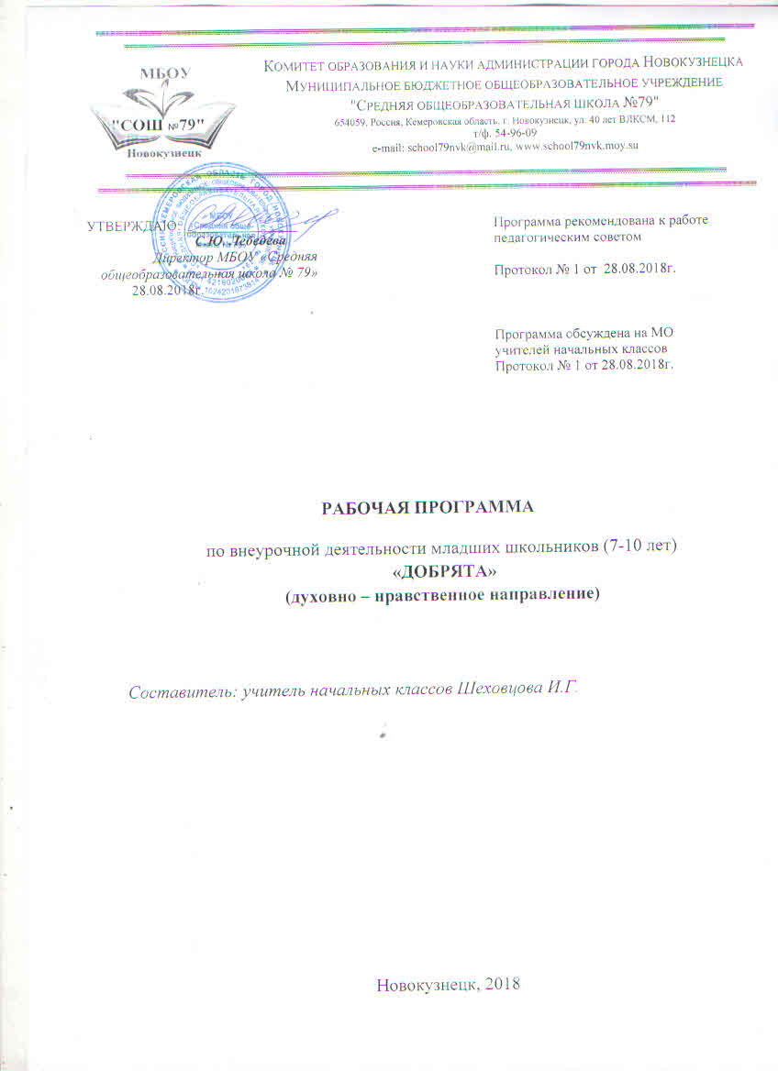
Содержание

- Результаты освоения курса внеурочной деятельности 3
- Содержание курса внеурочной деятельности с указанием форм организации
и видов деятельности 5
- Тематическое планирование 6

- РЕЗУЛЬТАТЫ ОСВОЕНИЯ КУРСА ВНЕУРОЧНОЙ ДЕЯТЕЛЬНОСТИ
Личностные результаты:
1) формирование основ российской гражданской идентичности, чувства гордости за свою Родину, российский народ и историю России, осознание своей этнической и национальной принадлежности; формирование ценностей многонационального российского общества; становление гуманистических и демократических ценностных ориентаций;
2) формирование целостного, социально ориентированного взгляда на мир в его органичном единстве и разнообразии природы, народов, культур и религий;
3) формирование уважительного отношения к иному мнению, истории и культуре других народов;
4) овладение начальными навыками адаптации в динамично изменяющемся и развивающемся мире;
5) принятие и освоение социальной роли обучающегося, развитие мотивов учебной деятельности и формирование личностного смысла учения;
6) развитие самостоятельности и личной ответственности за свои поступки, в том числе в информационной деятельности, на основе представлений о нравственных нормах, социальной справедливости и свободе;
7) формирование эстетических потребностей, ценностей и чувств;
8) развитие этических чувств, доброжелательности и эмоционально-нравственной отзывчивости, понимания и сопереживания чувствам других людей;
9) развитие навыков сотрудничества со взрослыми и сверстниками в разных социальных ситуациях, умения не создавать конфликтов и находить выходы из спорных ситуаций;
10) формирование установки на безопасный, здоровый образ жизни, наличие мотивации к творческому труду, работе на результат, бережному отношению к материальным и духовным ценностям.

Метапредметные результаты:
1) овладение способностью принимать и сохранять цели и задачи учебной деятельности, поиска средств ее осуществления;
2) освоение способов решения проблем творческого и поискового характера;
3) формирование умения планировать, контролировать и оценивать учебные действия в соответствии с поставленной задачей и условиями ее реализации; определять наиболее эффективные способы достижения результата;
4) формирование умения понимать причины успеха/неуспеха учебной деятельности и способности конструктивно действовать даже в ситуациях неуспеха;
5) освоение начальных форм познавательной и личностной рефлексии;
6) использование знаково-символических средств представления информации для создания моделей изучаемых объектов и процессов, схем решения учебных и практических задач;
7) активное использование речевых средств и средств информационных и коммуникационных технологий (далее - ИКТ) для решения коммуникативных и познавательных задач;
8) использование различных способов поиска (в справочных источниках и открытом учебном информационном пространстве сети Интернет), сбора, обработки, анализа, организации, передачи и интерпретации информации в соответствии с коммуникативными и познавательными задачами и технологиями учебного предмета; в том числе умение вводить текст с помощью клавиатуры, фиксировать (записывать) в цифровой форме измеряемые величины и анализировать изображения, звуки, готовить свое выступление и выступать с аудио-, видео- и графическим сопровождением; соблюдать нормы информационной избирательности, этики и этикета;
9) овладение навыками смыслового чтения текстов различных стилей и жанров в соответствии с целями и задачами; осознанно строить речевое высказывание в соответствии с задачами коммуникации и составлять тексты в устной и письменной формах;
10) овладение логическими действиями сравнения, анализа, синтеза, обобщения, классификации по родовидовым признакам, установления аналогий и причинно-следственных связей, построения рассуждений, отнесения к известным понятиям;
11) готовность слушать собеседника и вести диалог; готовность признавать возможность существования различных точек зрения и права каждого иметь свою; излагать свое мнение и аргументировать свою точку зрения и оценку событий;
12) определение общей цели и путей ее достижения; умение договариваться о распределении функций и ролей в совместной деятельности; осуществлять взаимный контроль в совместной деятельности, адекватно оценивать собственное поведение и поведение окружающих;
13) готовность конструктивно разрешать конфликты посредством учета интересов сторон и сотрудничества;
14) овладение начальными сведениями о сущности и особенностях объектов, процессов и явлений действительности (природных, социальных, культурных, технических и др.) в соответствии с содержанием конкретного учебного предмета;
15) овладение базовыми предметными и межпредметными понятиями, отражающими существенные связи и отношения между объектами и процессами;
16) умение работать в материальной и информационной среде начального общего образования (в том числе с учебными моделями) в соответствии с содержанием конкретного учебного предмета.

- СОДЕРЖАНИЕ ПРОГРАММЫ
Программа рассчитана на младших школьников 1-4 классов. Занятия проводятся во внеурочное время. Программа включает в себя 135 еженедельных занятий по 35-45 минут и рассчитана на 4 года обучения: 1 класс – 33 часа, 2-4 классы – 35 часа.
Формы организаций: кружок, игровая работа
Виды деятельности: творческие занятия, в ходе которых используются народные игры с пением и движением, музыкальные произведения, беседы на патриотические темы, чтение художественных произведений, стихов, написанных детьми, просмотр видео сюжетов о красоте Родины, способствующие приобщению младших школьников к народным традициям, развитию интереса, любви и уважения к своему народу и народам, проживающих на одной территории, работа с научно – популярной литературой, слушание и анализ выступлений одноклассников, анализ проблемных ситуаций, моделирование и конструирование, выпуск газет, написание заметок, зарисовок, подготовка и проведение праздников, ведение блокнота «Заметки журналиста».
1 класс
«Я красивый мир творю» - первая часть программы по основам детской журналистики «Служу Отечеству пером». Материал курса направлен на понимание красоты мира как творения природы и человека, осознавшего ее благотворное значение.

2 класс
«Дорогою Добра» - вторая часть программы по основам детской журналистики «Служу Отечеству пером». Материал курса направлен на понимание красоты мира как творения природы и человека, осознавшего ее благотворное значение.

3 класс
«Радужный мир» - третья часть программы по основам детской журналистики «Служу Отечеству пером». Материал курса направлен на понимание красоты мира как творения природы и человека, осознавшего ее благотворное значение.

4 класс
«Звонкий голос детства» - четвертая часть программы по основам детской журналистики «Служу Отечеству пером». Материал курса направлен на понимание красоты мира как творения природы и человека, осознавшего ее благотворное значение.
Дети знакомятся с основами журналисткой профессии, с человеческими и профессиональными качествами, необходимыми будущему человеку-журналисту. Занятия становятся настоящей творческой лабораторией, где на занимательном материале происходит работа с основными газетными жанрами и приемами макетирования.
На протяжении всего курса юные журналисты учатся высказывать свое мнение, четко ставить вопросы, собирать новости, редактировать работы. Закрепляют и совершенствуют навыки работы с текстами: выделяют основную мысль, подбирают заголовки, сокращают и развертывают тексты, используют как вывод пословицы и мудрые мысли. Учатся писать тексты в различных жанрах. Полученные на занятиях знания гармонично дополняют основную школьную программу по обучению детей написанию сочинений в форме повествования, описания и рассуждения.

Диагностический инструментарий
- метод наблюдения;
- метод изучения продуктов детского творчества;
- метод анкетирования;
- мониторинг нравственно-патриотического воспитания;
- мониторинг уровня проявления воспитанности младшего школьника.

- ТЕМАТИЧЕСКОЕ ПЛАНИРОВАНИЕ
1 класс
№ | Название раздела | Количество часов
1 | Мир и человек | 8
2 | Я выражаю красоту | 6
3 | Внутренний мир человека | 10
4 | Красота художественного образа | 6
5 | Обобщение | 3
 | Итого | 33

2 класс
№ | Название раздела | Количество часов
1 | Кто такой журналист | 4
2 | Слова – корабли мыслей | 3
3 | Жить – добро творить | 4
4 | Зимняя сказка | 6
5 | Родная земля | 6
6 | Мамин праздник | 2
7 | Живая душа природы | 3
8 | Мир науки | 2
9 | Твори добро другим во благо | 5
 | Итого | 35

3 класс
№ | Название раздела | Количество часов
1 | Введение | 3
2 | Газетный жанр – зарисовка | 3
3 | Заголовок | 1
4 | Основы макетирования | 1
5 | Слово – помощник журналиста | 2
6 | Иллюстрирование | 1
7 | Зимняя зарисовка | 2
8 | Выпуск стенгазеты | 4
9 | Дарим радость | 1
10 | Газетный жанр – заметка | 3
11 | Газетный жанр – отзыв | 2
12 | Дорогой героев | 2
13 | Новости | 2
14 | Интервью | 1
15 | Весенняя зарисовка | 3
16 | Этика журналиста | 4
 | Итого | 35

4 класс
№ | Название раздела | Количество часов
1 | Этическая культура журналиста | 4
2 | Создание авторской книги | 5
3 | Газетный жанр – зарисовка | 2
4 | Газетный жанр – отзыв | 4
5 | Подготовка и выпуск стенгазеты | 3
6 | Газетный жанр – заметка | 3
7 | Оформление Уголка журналиста | 1
8 | Газетный жанр – интервью | 5
9 | Газетный жанр – репортаж | 3
10 | Подведение итогов | 3
11 | Праздник «Звонкий голос детства» | 1
 | Итого | 35

